

العروض المحلية في كوفىتري
للاطفال الغير مصحوبين بذويهم





المقدمة
السكن:
- ستتمكن من الحصول على منحة SUHG (إعداد المنزل) حتى سن 21 عامًا إذا كنت تتمتع بوضع اللاجئ وحتى سن 25 عامًا إذا تم الاتفاق على ذلك ضمن خطة المسار الخاصة بنا قبل بلوغك سن 21 عامًا.
- إذا كنت تطالب باللجوء أو تستأنف الرفض، فسنحدد لك سكنًا مناسبًا ونستمر في تمويله حتى سن 21 عامًا.
- إذا كنت قد حصلت على وضع اللاجئ أو الحماية الإنسانية، فأنت مؤهل للحصول على السكن وسيدعمك مستشارك الشخصي في التسجيل في HomeFinder والحصول على عقارك الخاص.
- إذا كان ذلك مناسبًا، فيجب دعوة موظف الاتصال السكني في Through Care لمراجعة خطة المسار الخاصة بك - لتقديم المشورة بشأن الخيارات المتاحة لك بمجرد حصولك على وضع اللاجئ أو الحماية الإنسانية.
- سيضمن مستشارك الشخصي حصولك على الدعم لحضور مقابلات اللجوء وأي مواعيد أخرى للهجرة.
- عندما تحصل على وضع اللاجئ والحماية الإنسانية، سيكون لديك نطاق أولوية على Homefinder باعتبارك من الأشخاص الذين تركوا الرعاية.
دور المستشار الشخصي:
- سيقوم المستشار الشخصي بدعمك من سن 18 عامًا حتى سن 21 عامًا. ويمكنه أيضًا الاستمرار في دعمك من سن 21 عامًا حتى سن 25 عامًا إذا كنت ترغب في ذلك.
- سيقوم المستشار الشخصي بزيارتك أينما كنت تعيش بغض النظر عما إذا كنت في منزلك الخاص أو في سكن ممول من الرعاية الاجتماعية. وسيقوم بذلك كل شهرين كحد أدنى حتى سن 21 عامًا وبما يتماشى مع خطة المسار الخاصة بك بعد سن 21 عامًا.

تخطيط المسار:
- يدعم المستشارون الشخصيون الأشخاص الذين تركوا الرعاية في الاستعداد للعيش المستقل وسيكملون خطة المسار معك. سيحدد هذا الدعم الذي تحتاجه وأهدافك للمستقبل.
- يجب مراجعة خطة المسار الخاصة بك كل ستة أشهر معك ولكن سيتم مراجعتها أيضًا بمجرد تلقي قرار بشأن طلب اللجوء الخاص بك حتى تفهم خياراتك.
- ستركز خطة المسار الخاصة بك على بعض المجالات المذكورة أدناه ومستحقاتك

- يخبرك هذا المستند بالدعم المعروض لك باعتبارك أحد الأطفال الذين تركوا الرعاية في كوفنتري. ويتضمن هذا استحقاقك للدعم المالي والعملي.
- من المهم أن تعرف أن هناك دعمًا متاحًا لك أثناء حصولك على الدعم باعتبارك أحد الأطفال الذين تركوا الرعاية.
- يريد فريق "الرعاية الشاملة" التأكد من أنك تشعر بالدعم، ولكي تفعل ذلك - يجب أن تعرف أين ومن تلجأ إليه للحصول على المساعدة/النصيحة.
- إذا كنت طفلاً غير مصحوب بذويه، فيجب قراءة هذا المستند جنبًا إلى جنب مع مستند "المسائل المالية" و"العرض المحلي".".

- بدلاً من ذلك، إذا كنت لا تستوفي المعايير المذكورة أعلاه وكنت في الرعاية لفترة مختلفة (كطفل)، فقد تكون مؤهلاً للحصول على الرعاية. إذا كانت هذه هي الحالة، فيمكنك الاتصال بفريق واجب الرعاية الشاملة للحصول على المشورة والتوجيه.
- إذا كان عمرك أكثر من 25 عامًا وكنت من خريجي الرعاية في كوفنتري، فيرجى الاستمرار في الاتصال بالرقم المذكور أعلاه للحصول على المشورة والتوجيه

من المؤهل:
Role of the Personal Adviser:
- للوصول إلى دعم المستشار الشخصي (PA) والحقوق المدرجة أدناه، يجب أن تكون "شخصًا ترك الرعاية ذات الصلة سابقًا" (قانون الأطفال والعمل الاجتماعي لعام 2017). الشخص الذي ترك الرعاية ذات الصلة سابقًا هو شخص كان في الرعاية لمدة 13 أسبوعًا على الأقل بين سن 14 و16 عامًا أو كان في الرعاية لمدة 13 أسبوعًا بعد عيد ميلاده السادس عشر.

Your Personal Adviser will support you from the age of 18 until the age of 21. They can also continue to support you from the age of 21 until 25 if you would like this.
Your Personal Adviser will visit you wherever you are living regardless of whether you are in your own property or in
accommodation funded by Social Care. They will do this every 2 months as a minimum up until the age of 21 and in line with your pathway plan post 21.

Housing:
You will be able to access your SUHG (setting up home grant) until the age of 21 if you have Refugee status and up until the age of 25 if agreed within our pathway plan before you turn 21 years old.
If you are claiming asylum or appealing a refusal, we will identify suitable accommodation for you and continue to fund this up until the age of 21 years.
If you have received Refugee status or Humanitarian Protection, you are eligible for Housing and your Personal Advisor will support you in

إذا لم تكن متأكدًا من استيفائك لهذه المعايير، فيرجى الاتصال بفريق الرعاية الشاملة على الرقم 02476787808 واطلب أحد أعضاء فريق الواجب.

Pathway Planning:
Personal Advisers support care leavers in preparing for independent living and will complete a pathway plan with you. This will set out what
support you need and what your goals are for the future.
Your pathway plan should be reviewed six monthly with you but will also be reviewed once you receive a decision on your asylum claim so you understand your options.
Your pathway plan will focus on some of the areas listed below and your entitlements.
signing up for HomeFinder and obtaining your own property.
If appropriate, Through Care’s housing liaison officer should be invited to your pathway plan review – to provide advice on the options available to you
once you have Refugee status or Humanitarian Protection.
Your Personal Adviser will ensure you are supported to attend your asylum interviews and any other immigration appointments.
When you receive Refugee status and Humanitarian Protection, you will have priority banding on Homefinder as a care leaver.


2 3

Allowances:
التعليم/التوظيف
- قد تتم إحالتك إلى لجنة التعليم والتوظيف من خلال الرعاية. وذلك لدعمك في استكشاف فرص العمل/التعليم عند وصولك لأول مرة إلى رعاية السلطة المحلية.
- قد تتمكن من الوصول إلى الإنترنت مجانًا لمدة 6 أشهر عبر بنك البيانات الوطني بمجرد بلوغك 18 عامًا لدعمك في استكشاف فرص التعليم/التوظيف.

You may be able to access a onetime clothing grant of up to £100 to ensure you have appropriate and sufficient clothing for the weather when you first come into local authority care.
You will be provided with a basic smart phone when you first come into local authority care so that professionals can keep in contact with you and to enable you to use other essential programmes such as translation apps and maps.
You may be entitled to your savings that were accrued when you were a child looked after and if so you will be supported to access these by your Personal Adviser.

Education/ Employment
المخصصات:
- قد تتمكن من الحصول على منحة ملابس لمرة واحدة تصل إلى 100 جنيه إسترليني لضمان حصولك على ملابس مناسبة وكافية للطقس عندما تأتي لأول مرة إلى رعاية السلطة المحلية.
- سيتم تزويدك بهاتف ذكي أساسي عندما تأتي لأول مرة إلى رعاية السلطة المحلية حتى يتمكن المحترفون من البقاء على اتصال بك وتمكينك من استخدام برامج أساسية أخرى مثل تطبيقات الترجمة والخرائط.
- قد تكون مؤهلاً للحصول على مدخراتك التي تراكمت عندما كنت طفلاً تحت الرعاية وإذا كان الأمر كذلك، فسيتم دعمك للوصول إليها من قبل مستشارك الشخصي.
You may be referred to the Through Care Education and Employment Panel. This is to support you in exploring employment/education opportunities when you first come into local authority care.
You may be able to access 6 months free internet via the National Databank once you are 18 years old to support you in exploring education/employment opportunities.

Identification
Your Personal Adviser will support you in applying for photo ID if you are granted Refugee status or Humanitarian Protection and this will be funded under your Money Matters entitlement
تحديد الهوية
- سيقوم المستشار الشخصي الخاص بك بدعمك في التقدم بطلب للحصول على بطاقة هوية مصورة إذا تم منحك وضع اللاجئ أو الحماية الإنسانية وسيتم تمويل ذلك بموجب استحقاقك في Money Matters
- على سبيل المثال رخصة قيادة أو وثيقة سفر.

الأسرة
- قد ندعمك في التواصل مع عائلتك حتى سن 21 عامًا. يجب مناقشة هذا مع المستشار الشخصي الخاص بك وجزء من تخطيط مسارك.
- سيضمن المستشار الشخصي الخاص بك أيضًا إحالتك إلى خدمة تتبع الأسرة لمحاولة تحديد مكان أفراد الأسرة إذا كان هذا شيئًا توافق عليه.

الصحة
- إذا كنت بحاجة إلى بعض الدعم الإضافي عندما تكون في المجتمع ولديك احتياجات رعاية ودعم. يمكن للمستشار الشخصي الخاص بك تقديم إحالة إلى الرعاية الاجتماعية للبالغين (ASC) وسيتم طلب موافقتك
e.g. a driving license or travel document.

Family
We may support you having contact with your family up until the age of 21. This would need to be discussed with your Personal Adviser and part of your pathway planning.
Your Personal Adviser will also ensure that you are referred to Family Tracing service to try and locate family members if this is something you consent to.

Health
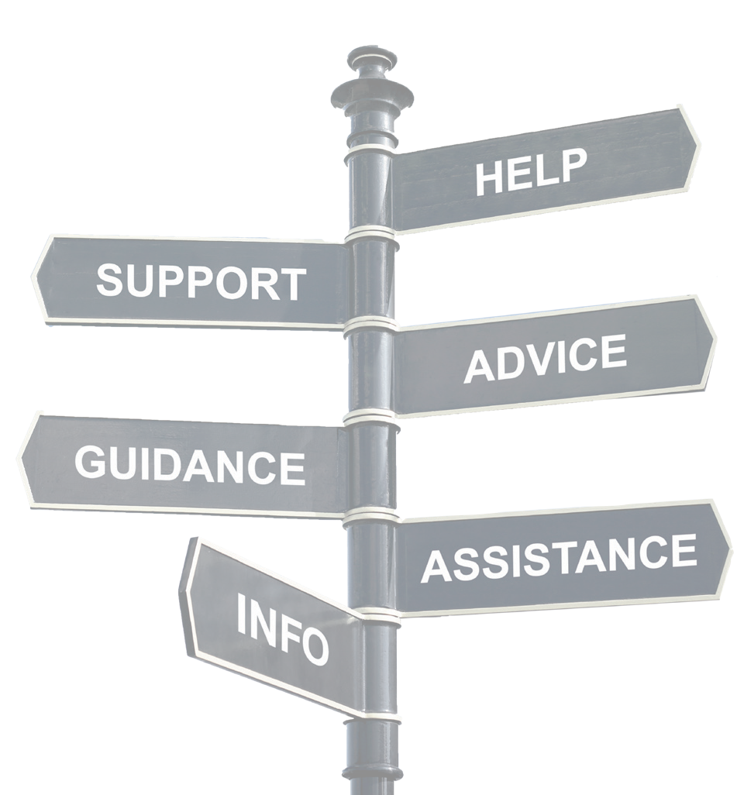
If you need some extra support when you are in the community and have presenting care and support needs. An Adult Social Care (ASC) referral may be submitted by your Personal Adviser and your consent would be sought.
المساعدة


الدعم
النصائح

الارشاد

المساعدة

المعلومات
4 5



اتصالات مهمة
Your PA Name: Number: Email:
البريد الالكتروني
الرقم
الاسم
مستشارك الشخصي

من خلال الرعاية
024 7678 7808
DutyThroughCare@coventry.gov.uk

مركز كوفنتري للاجئين والمهاجرين
02476 227254
info@covrefugee.org NORTON HOUSE
Bird Street, Coventry CV1 5FX

مؤسسة الشباب الإيجابي
024 7615 8550
THE TECHNO CENTRE
University Technology Park Puma Way, Coventry CV1 2TT

مجلس اللاجئين
02073461134
children@refugeecouncil.org.uk

إذا كان عمرك يزيد عن 25 عامًا، فما زال بإمكانك الاتصال بخدمة الرعاية الشاملة على الرقم المذكور أعلاه للحصول على المشورة والتوجيه
“
“



